**PLAATSINGSBELEID 25- 26**

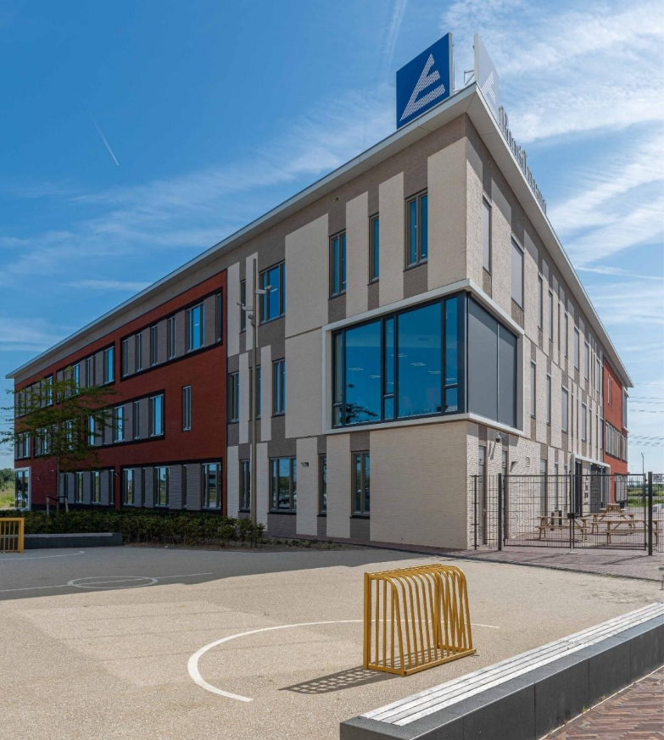

**Plaatsingsbeleid**

Inhoudsopgave

1 inleiding 2

1.1 Overwegingen bij de schoolkeuze 2

1.1.1 Zelfstandig, verantwoordelijk 2

1.1.2 Geen leerwegarrangement (LWA) 2

2 Aanmelding en plaatsing leerjaar 1 3

2.1 Leerjaar 1- aanmeldingsproces 3

2.2 Leerjaar 1- toelatingscriteria 3

2.3 Leerjaar 1 – plaatsingscriteria 3

2.3.1 Voor plaatsing in de mavo- havo brugklas: 3

2.3.2 Voor plaatsing in de havo- vwo brugklas: 3

2.4 Leerjaar 1- benodigde informatie 3

2.5 Leerjaar 1- overdracht 4

3 Aanmelding en plaatsing hogere leerjaren 5

3.1 Hogere leerjaren- aanmeldingsproces 5

3.2 Hogere leerjaren- toelatingscriteria 5

3.3 Hogere leerjaren- plaatsingscriteria 6

3.4 Hogere leerjaren – benodigde informatie 6

3.5 Hogere leerjaren- de overdracht 6

4 Aannamebeleid in geval van een aanvullende ondersteuningsbehoefte 7

5 Kort overzicht benodigde documentatie 8

# inleiding

In dit document wordt het plaatsingsbeleid van Poort Lyceum beschreven. Het beschrijft de voorwaarden en processen van plaatsing voor alle leerjaren. Aanmeldingen worden vanaf 1 april 2026 in behandeling genomen. Een aanmelding is pas definitief als er een schriftelijke bevestiging van plaatsing is ontvangen door de ouders/verzorgers.

Wettelijke basis: <https://www.rijksoverheid.nl/onderwerpen/schooladvies-en-eindtoets-basisschool/toelating-voortgezet-onderwijs-gebaseerd-op-definitief-schooladvies>

Het document is tot stand gekomen in overleg met bestuur en directies van de scholengemeenschap Het Baken Almere. De DR van Poort Lyceum heeft met dit document op ingestemd.

## Overwegingen bij de schoolkeuze

### Zelfstandig, verantwoordelijk

Poort Lyceum richt zich op zelfstandige leerlingen die in staat zijn verantwoordelijkheid te pakken voor de eigen schoolcarrière. Poort Lyceum begeleidt de leergierige en ambitieuze leerling in het leerproces.

### Geen leerwegarrangement (LWA)

Poort Lyceum heeft geen leerwegarrangement. (Dat betekent: 25% of meer achterstand op twee van de vier domeinen: begrijpend lezen, inzichtelijk rekenen, spelling en technisch lezen en waarvan minstens één binnen een inzichtelijk domein: begrijpend lezen of inzichtelijk rekenen).

# Aanmelding en plaatsing leerjaar 1

## Leerjaar 1- aanmeldingsproces

Stap 1: Leerlingen die vóór 1 april 2025 het aanmeldingsformulier aanleveren en een compleet dossier hebben, zijn aangemeld. De aanmeldingen die daarna binnen komen, worden gehonoreerd op basis van plaatsingscapaciteit in enige klas.

Stap 2: Poort Lyceum haalt vanaf 1 april 2026 de basisschooladviezen en LVS- scores uit Digidoor.

Stap 3: Poort plaatst leerlingen die voldoen aan de toelatingscriteria.

## Leerjaar 1- toelatingscriteria

De leerling voldoet aan het volgende criterium:

1. Een basisschooladvies op minimaal vmbo- TL niveau.

## Leerjaar 1 – plaatsingscriteria

### Voor plaatsing in de mavo- havo brugklas:

1. Een vmbo TL of een vmbo TL/ havo schooladvies;
2. Eventueel een citoscore tussen 529- 536, IEP: 75-81, route 8: 194- 211.

### Voor plaatsing in de havo- vwo brugklas:

1. Een havo of een havo/vwo schooladvies;
2. Eventueel een citoscore van 537 of hoger, IEP: 81- 86, route 8: 211 en hoger.

## Leerjaar 1- benodigde informatie

1. Het aanmeldformulier;
2. Als de leerling specifieke ondersteuning heeft gehad, moet er in Digidoor een EOB dossier aanwezig zijn (Extra OndersteuningsBehoefte). De ouder checkt dit bij de basisschool.

## Leerjaar 1- overdracht

Voor een goede overdracht verstrekken de leerkrachten van het basisonderwijs de volgende gegevens in Digidoor:

1. Een overdrachtsformulier (leerling-kenmerken, niveau-advies (schooladvies/klasplaatsings-voor.stel/leerlingvolgsysteemgegevens);
2. De scores van de eindtoets.  
   In mei is er contact tussen de scholen voor het voortgezet onderwijs en de basisscholen. Leerlingen worden daar afzonderlijk besproken.  
   De overdrachtsformulieren komen in het leerlingvolgsysteem. De mentoren hebben toegang tot deze informatie.

# Aanmelding en plaatsing hogere leerjaren

Poort Lyceum gaat terughoudend om met tussentijdse instroom. De ervaring leert dat overstap gedurende de schoolcarrière vrijwel altijd nadelig is voor het studiesucces van de leerling. Verder zal Poort Lyceum altijd het bevorderingsadvies van de huidige school overnemen.

## Hogere leerjaren- aanmeldingsproces

Stap 1: de ouders/verzorgers melden de leerling aan bij voorkeur vóór 1 april 2025 met het aanmeldingsformulier en alle bijlagen. Bij tussentijdse verhuizing (woonplaats) kan van de datum afgeweken worden.

Stap 2: Poort Lyceum informeert de ouders of de leerling op basis van plaatsingscapaciteit in aanmerking kan komen of dat de aanmelding wordt doorgezet naar de verhuiscoördinator Almere.

Stap 3: Poort Lyceum plaatst de leerlingen die voldoen aan de criteria. Onderdeel van het onderzoek kan een gesprek zijn.

## Hogere leerjaren- toelatingscriteria

De aanmelding voldoet aan de volgende criteria:

1. Er is plaats in de klas van aanmelding;
2. Het vakkenpakket van de huidige school komt overeen met/sluit aan op het vakkenpakket van Poort Lyceum voor dat leerjaar/profiel;
3. Het onderwijsniveau van de leerling komt overeen met het niveau van Poort lyceum voor dat leerjaar/profiel. In geval van een toeleverende school in het buitenland, is het de verantwoordelijkheid van de ouders/verzorgers om een vergelijking met het gewenste Nederlandse niveau onomstotelijk aan te tonen;
4. Indien er sprake is van verhuizing van buiten Almere, geldt óók ‘de procedure voor het plaatsen van tussentijdse instroom komend van buiten Almere’. Zie bijlage.

## Hogere leerjaren- plaatsingscriteria

1. Poort Lyceum volgt zonder uitzondering het bevorderingsadvies van de huidige school;
2. Er is plaats op het niveau en leerjaar waarin de leerling instroomt;
3. Het vakkenpakket van de huidige school komt overeen met/sluit aan op het vakkenpakket van het leerjaar waarin de leerling instroomt;
4. Bij plaatsing vanuit mavo 4 in havo 4: een diploma vmbo-TL met zeven vakken.

## Hogere leerjaren – benodigde informatie

1. Het aanmeldformulier;
2. Een kopie van een geldig legitimatiebewijs;
3. De meest recente cijferlijst;
4. De aanwezigheidsregistratie over het schooljaar;
5. Het bevorderingsadvies van de huidige school;
6. Het leerling-informatieformulier, ingevuld door de huidige school.

## Hogere leerjaren- de overdracht

Alle onder 3.4 genoemde informatie komt in ons leerlingvolgsysteem. De mentor heeft toegang tot deze informatie en deelt deze met lesgevenden, indien relevant.

Poort Lyceum zoekt in vrijwel alle gevallen telefonisch contact met de huidige school voor een toelichting op de informatie.

# Aannamebeleid in geval van een aanvullende ondersteuningsbehoefte

1. De ouder geeft de behoefte aan ondersteuning aan op het aanmeldformulier;
2. Poort Lyceum onderzoekt de ondersteuningsbehoefte. Door ondertekening van het aanmeldformulier geeft de ouder Poort toestemming. Deze aanvullende informatie wordt opgevraagd bij de huidige school en eventuele externe hulpverleners;
3. Binnen ca 10 weken na datum van aanmelding geeft Poort Lyceum uitsluitsel of de leerling geplaatst kan worden. Dat betekent dat Poort Lyceum in de ondersteuningsbehoefte kan voorzien. In geval van afwijzing, dat betekent dat Poort niet de vereiste competenties in huis heeft om in de specifieke ondersteuningsbehoefte te voorzien, zoekt Poort Lyceum een passende plek voor de leerling. Dit laatste geldt alleen bij aanmeldingen voor het eerste leerjaar, waarbij de aanmelding ook voor 1 april is gedaan.

# Kort overzicht benodigde documentatie

|  |
| --- |
| Een aanmelding bestaat uit: |
| Alle aanmeldingen:  1 Het ingevulde en gescande formulier of het digitale aanmeldformulier  2 Een kopie van een geldig legitimatiebewijs (voor- en achterkant van de ID kaart of paspoort)  Alleen bij instroom voor de hogere leerjaren |

|  |  |
| --- | --- |
| Bijzondere aanmelding: benodigde bijlagen: | |
| Uw kind heeft specifieke ondersteuning gehad | Aanmelding voor leerjaar 2 tot en met 5 |
| 1. In geval van aanmeldingen voor het eerste leerjaar: een EOB dossier (extra ondersteuningsbehoefte) in Digidoor met de aanvullende stukken (checkt u dit met de basisschool).   In geval van aanmeldingen hogere leerjaren: een OPP plan (ontwikkelperspectiefplan), dat door de huidige school is opgesteld. | 1. De meest recente cijferlijst 2. De aanwezigheidsregistratie over het schooljaar 3. Het bevorderingsadvies van de huidige school 4. Het leerling-informatieformulier, ingevuld door de huidige school. |